СОГЛАСОВАНО: УТВЕРЖДАЮ:
Начальник цеха № 5 Главный инженер
АО «Камтэкс-Химпром» АО «Камтэкс-Химпром»
_____________ Пантелеев А.В. ____________ Сухинин В.Н.
«___»____________ 2022 г. «___» ____________ 2022 г.

Т Е Х Н И Ч Е С К О Е З А Д А Н И Е

на: «Изготовление и поставка оборудования из полимерных материалов»

1. Основание для проведения работ: |  | Проект № 6005.000.005 ТХ
2. Подразделение: |  | Цех № 5
3. Заказчик: |  | АО «Камтэкс-Химпром»
4. Исполнитель: |  | По результатам тендера
5. Условия оплаты: |  | Согласно договору
6. Стоимость оборудования может быть изменена в результате внесения Заказчиком дополнительных элементов или изменения конструкции.
6.1 Метизы поставка Заказчика.
7. Перечень работ, выполняемых Исполнителем:
7.1 Изготовление полипропиленовых емкостей в количестве 29 штук, согласно приложению №1 к техническому заданию.
Материал Исполнителя.
7.2 Исполнитель предоставляет на производимое оборудование Декларацию соответствия Техническому регламенту Таможенного Союза 010/2011 «О Безопасности машин и оборудования».
7.3 Исполнитель предоставляет протоколы проверки качества швов, протоколы испытания на герметичность и прочность емкостей – наливом воды.
7.4 Гарантийный срок на поставляемый товар – 12 месяцев.
7.5 Исполнитель осуществляет отгрузку емкостей по адресу: г. Пермь, ул. Соликамская 293.
7.6 Исполнитель представляет Заказчику исполнительную документацию на: «Изготовление и поставка оборудования из полимерных материалов», в том числе заверенные копии паспортов (сертификатов) на материалы, протоколы испытаний, паспорта на полимерные изделия и навесное оборудование.
 | Главный механик  АО «Камтэкс-Химпром» |  | Поздин В.Г.

№ п/п | Наименование |  | Кол- во (шт.)
1 | Емкость V=2,5м3 (1)  Емкость: Ед 4/1, Ед 4/2.( NaOH - Гидроксил натрия)  Среда: NaOH - Гидроксил натрия Плотность жидкости: 1, 220 г/см3 Объем (полезный); 2,5 м3.  Диаметр: 1420 мм. Высота : 2150 мм.  Давление: Гидростатическое;  Материал: PP-C / ПП-Б _ Блок-сополимер полипропилен - толщина стенки: 12 мм; Температура эксплуатируемой среды: не более +21 С °  Крышка: «Коническая» приваренная к телу сосуда  Дно емкости: «Наклонное» (для полного опорожнения сосуда) с дополнительным силовым оребрением  Емкость оборудована:  А. Патрубок Ду 50 – "Прием реагента" свободный фланец Ст.12Х18Н10Т-IV  Б. Патрубок Ду 50 "Под сигнализатор верхнего и нижнего уровня" свободный фланец Ст.12Х18Н10Т-IV  В. Уровнемер «Байпасный» Труба(прозрачная) PVC Glass Ду 25 + Патрубок PP-H с фланцем ПВХ Ду 25 мм = 2 шт. + Шаровой кран промышленного применения VKD d32 (DN25) VKDOM032F = 2 шт.  Г. Патрубок Ду 40 – " На насос " свободный фланец Ст.12Х18Н10Т-IV Д. Патрубок Ду 50 – "Воздушник" свободный фланец Ст.12Х18Н10Т-IV Е. Люк смотровой "Горловина" Ду 500мм  И. Патрубок Ду 40 – "На насос" свободный фланец Ст.12Х18Н10Т-IV Л. Патрубок Ду 40 – "На насос" свободный фланец Ст.12Х18Н10Т-IV М. Патрубок Ду 50 – "Дренаж" свободный фланец Ст.12Х18Н10Т-IV Н. Патрубок Ду 50 – "Резерв" свободный фланец Ст.12Х18Н10Т-IV П. Патрубок Ду 50 – "Резерв" свободный фланец Ст.12Х18Н10Т-IV  - Монтажные проушины для установки емкости – комплект |  | 2
 | Эскиз емкости:  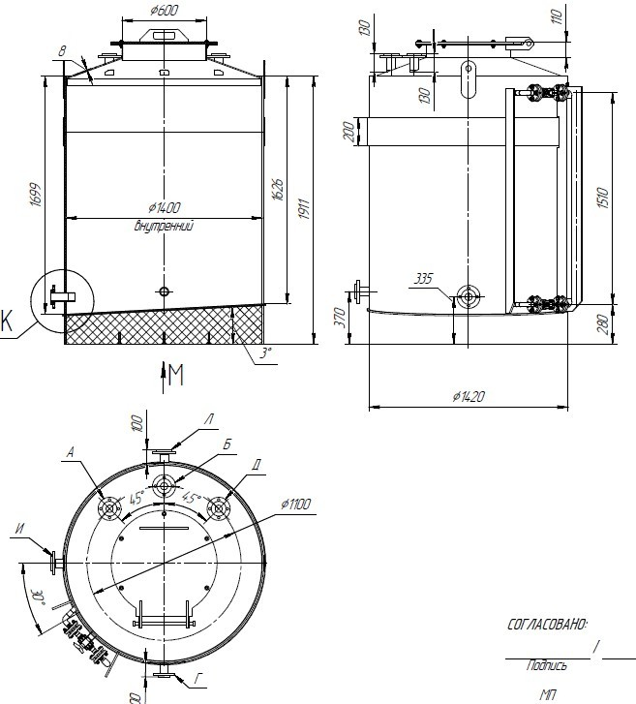 | 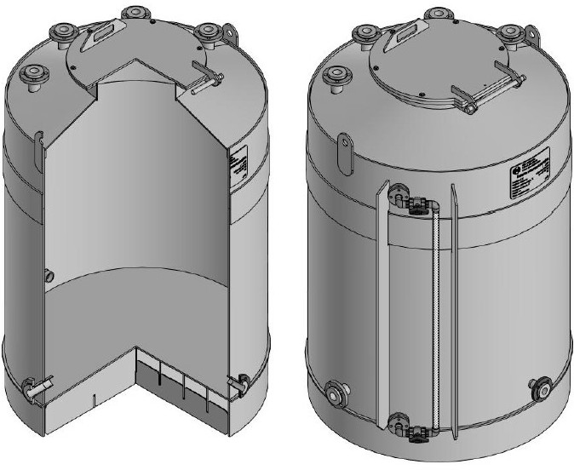 | Тз емкости:  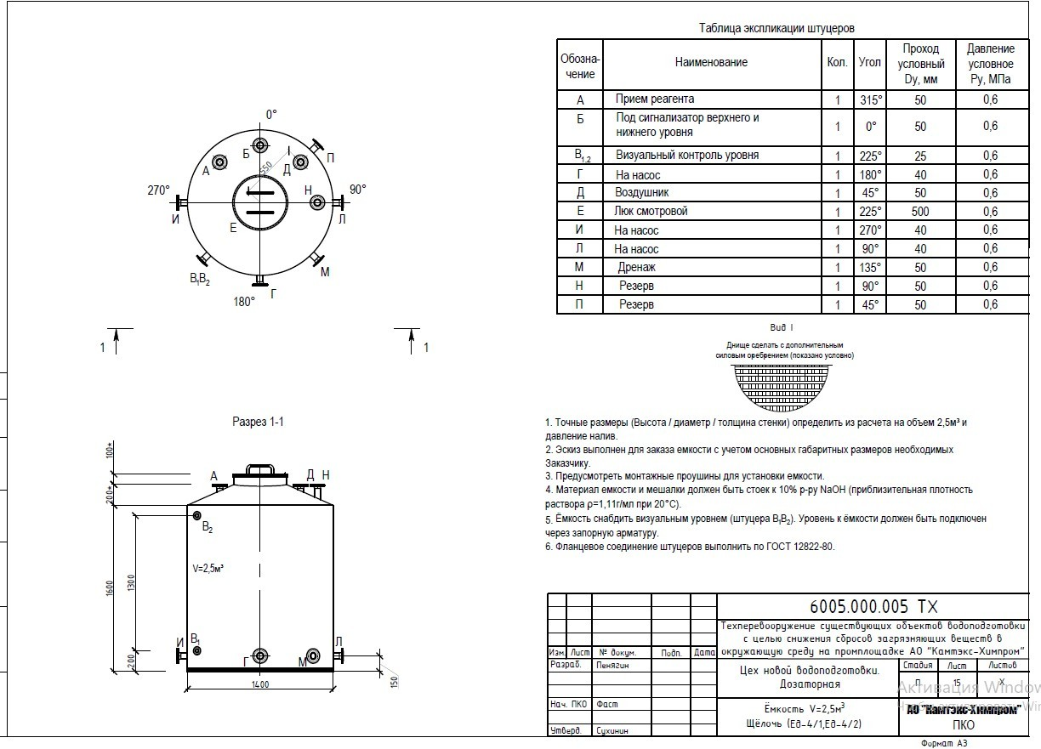

2 | Емкость V=2,5м3 (2)  Емкость:ЕП.ПП - 2,5 м3_ Ед-12/1,Ед 12/2 Среда: HCL_ 10 % - Соляная кислота Плотность жидкости: 1, 050 г/см3  Объем (полезный); 2,5 м3. Диаметр: 1420 мм.  Высота : 2150 мм.  Давление: Гидростатическое;  Материал: PP-C / ПП-Б _ Блок-сополимер полипропилен - толщина стенки: 12 мм; Температура эксплуатируемой среды: не более +21 С °  Крышка емкости: Коническая  Дно емкости: «Наклонное» (для полного опорожнения сосуда) с дополнительным силовым оребрением  Емкость оборудована:  А. Патрубок Ду 50 + свободный фланец Ст.12Х18Н10Т-IV – "Прием реагента"  Б. Патрубок Ду 50 + свободный фланец Ст.12Х18Н10Т-IV – "Под сигнализатор верхнего и нижнего уровня"  В1,2. Уровнемер «Байпасный» Труба(прозрачная) PVC Glass Ду 25 + Патрубок PP-H с фланцем ПВХ Ду 25 мм = 2 шт. + Шаровой кран промышленного применения VKD d32 (DN25) VKDOM032F = 2 шт.  Г. Патрубок Ду 40 + свободный фланец Ст.12Х18Н10Т-IV – "На насоса" Д. Патрубок Ду 50 + свободный фланец Ст.12Х18Н10Т-IV "Воздушник" И. Патрубок Ду 50 + свободный фланец Ст.12Х18Н10Т-IV "Дренаж"  Л. Патрубок Ду 50 + свободный фланец Ст.12Х18Н10Т-IV "Резерв" М. Патрубок Ду 50 + ответный фланец с буртом Ду 50 "Резерв"  Е. Люк смотровой "Горловина откидная с полимерными шарнирами" Ду 600мм  - Монтажные проушины для установки емкости – комплект |  | 2
 | Эскиз емкости: |  | Тз емкости:  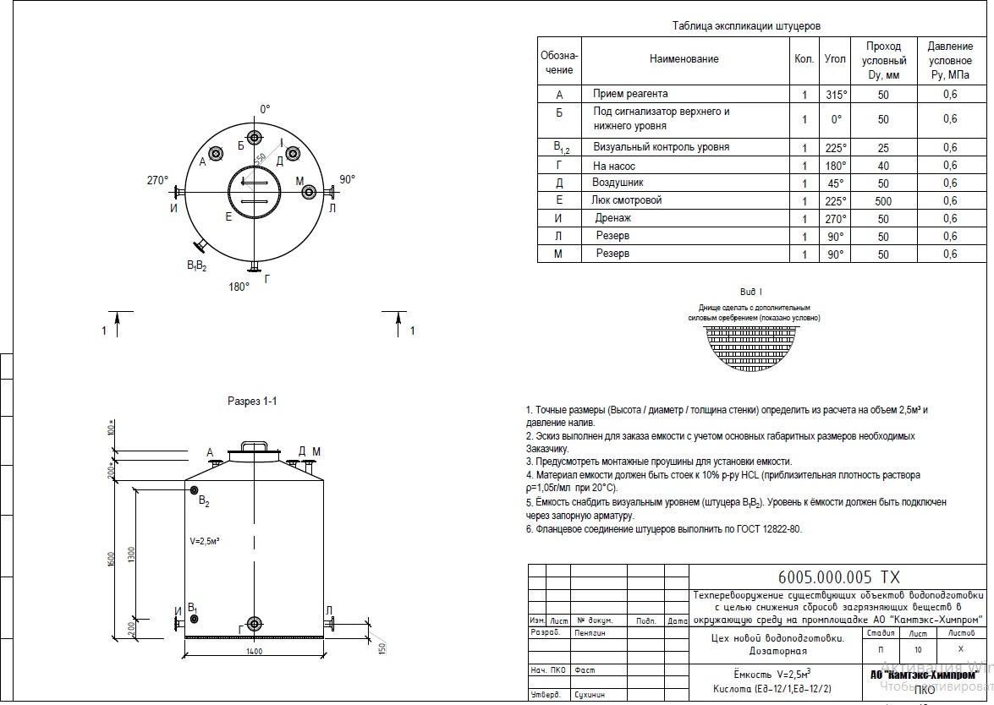

3 | Емкость V=5м3 (с мешалкой) Емкость:ЕП.ПП – 5,0 м3._ ЕП-1, ЕП-2  Среда: HCL_ 10 % - Соляная кислота Плотность жидкости: 1, 050 г/см3 Объем (полезный); 5,0 м3.  Диаметр: 1800 мм. Высота : 2150 мм.  Давление: Гидростатическое;  Материал: PP-C / ПП-Б _ Блок-сополимер полипропилен - толщина стенки: 15 мм; Температура эксплуатируемой среды: не более +21 С °  Крышка: «Плоская» приваренная к телу сосуда + стальной каркас крепления МПО, футерованный полимером.. Дно емкости: «Наклонное» (для полного опорожнения сосуда) с дополнительным силовым оребрением Емкость оборудована:  А. Патрубок Ду 50 – "Прием реагента" + свободный фланец Ст.12Х18Н10Т-IV  Б. Патрубок Ду 50 "Прием деминерализованной воды" свободный фланец Ст.12Х18Н10Т-IV  В. Уровнемер «Байпасный» Труба(прозрачная) PVC Glass Ду 25 + Патрубок PP-H с фланцем ПВХ Ду 25 мм = 2 шт. + Шаровой кран промышленного применения VKD d32 (DN25) VKDOM032F = 2 шт.  Г. Патрубок Ду 50 – "На насос" + свободный фланец Ст.12Х18Н10Т-IV Д. Патрубок Ду 50 – "Воздушник" + свободный фланец Ст.12Х18Н10Т-IV  Е. Люк смотровой "Горловина откидная с полимерными шарнирами" Ду 600мм И. Патрубок Ду 50 – "Дренаж" + ответный фланец с буртом Ду 50  К. Патрубок Ду 50 – "Под уровнемер (с сигнализатором и блокировкой верхнего и нижнего уровня" Л . Патрубок Ду 50 "Резерв" свободный фланец Ст.12Х18Н10Т-IV  М . Патрубок Ду 50 "Резерв" свободный фланец Ст.12Х18Н10Т-IV  Перемешивающее устройство МПО - Мотор-редуктор NMRV 075.20.70.1,5х1400.B6.-.FA2.-.-+ Вал стальной L= 1000 mm с 3х лопастной «Пропеллерной» крыльчаткой, футерованный PP-C / ПП-Б _ Блок-сополимер полипропиленом.  Сменная втулка «узла прохода» вала МПО (Участок полимерной трубы сваренный с полимерным фланцем Ду 63, соединен полимерными метизами с приваренным фланцем Ду 63 в верхней части вала МПО, внутри сосуда)  - Монтажные проушины для установки емкости – комплект |  | 2
 | Эскиз емкости:  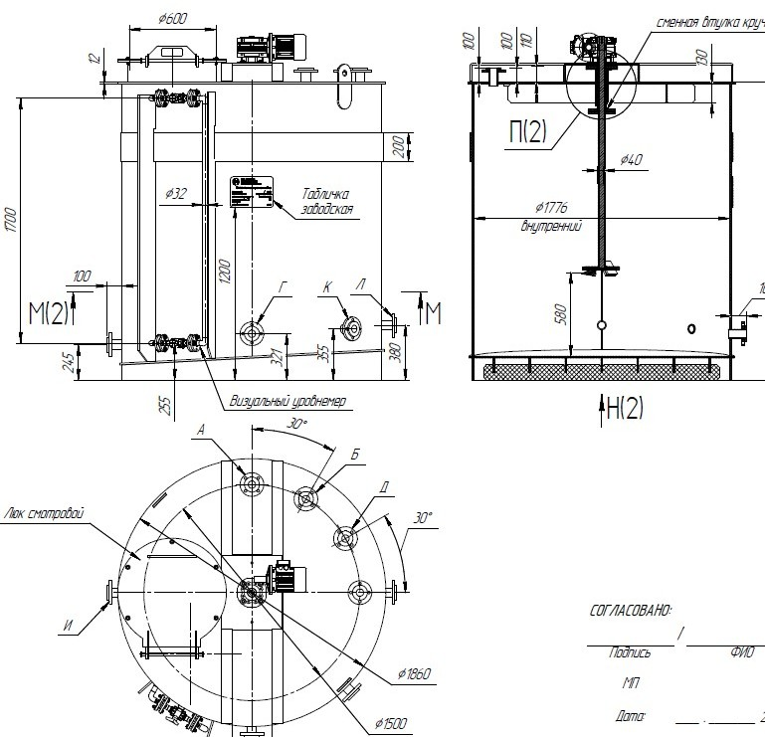 | 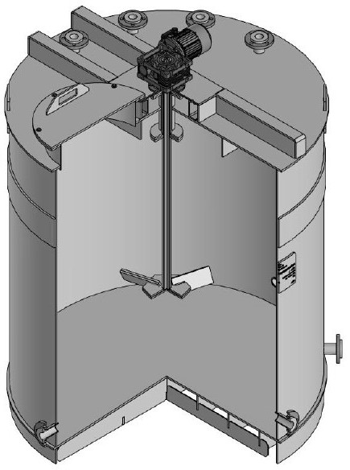 | Тз емкости:  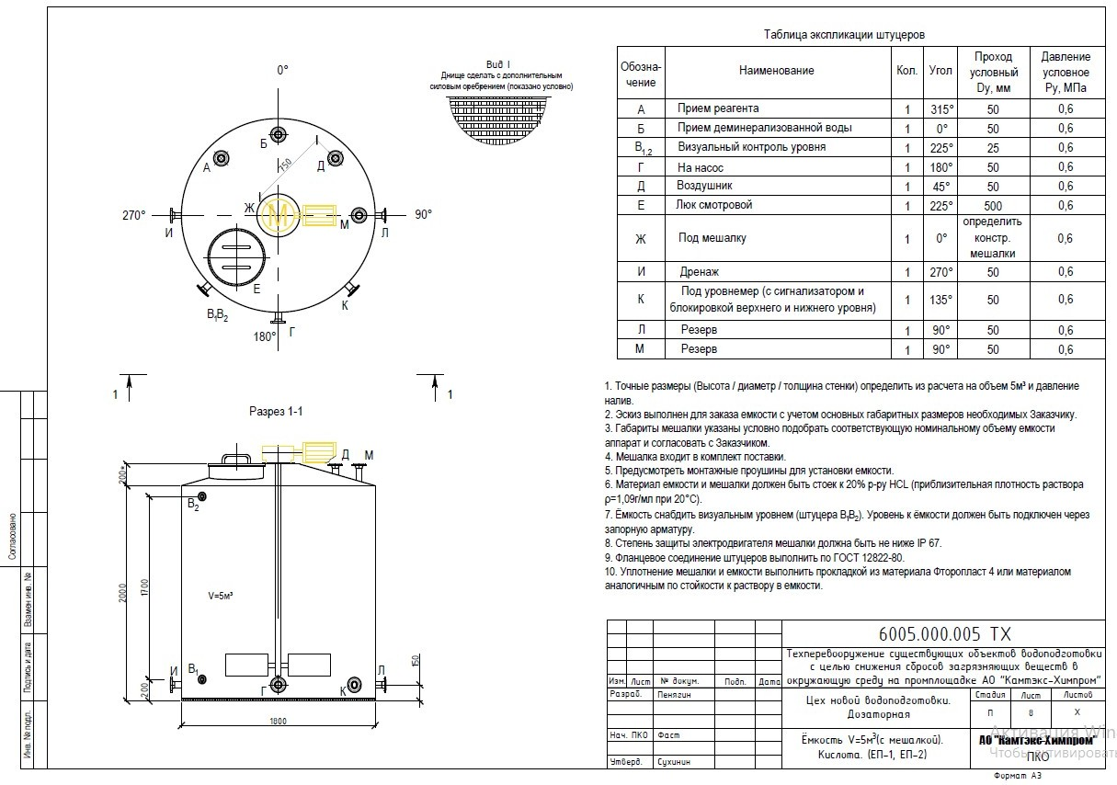

4 | Емкость V=5м3  Емкость: ЕП.ПП – 5,0 м3. Ед17/1, Ед 17/2 Среда: HCL_ 10 % - Соляная кислота Плотность жидкости: 1, 050 г/см3  Объем (полезный); 5,0 м3. Диаметр: 1800 мм.  Высота : 2150 мм.  Давление: Гидростатическое;  Материал: PP-C / ПП-Б _ Блок-сополимер полипропилен - толщина стенки: 15 мм; Температура эксплуатируемой среды: не более +21 С °  Крышка: «Коническая» приваренная к телу сосуда  Дно емкости: «Наклонное» (для полного опорожнения сосуда) с дополнительным силовым оребрением  Емкость оборудована:  А. Патрубок Ду 50 – "Прием реагента" свободный фланец Ст.12Х18Н10Т-IV  Б. Патрубок Ду 50 "Под сигнализатор верхнего и нижнего уровня" свободный фланец Ст.12Х18Н10Т-IV  В. Уровнемер «Байпасный» Труба(прозрачная) PVC Glass Ду 25 + Патрубок PP-H с фланцем ПВХ Ду 25 мм = 2 шт. + Шаровой кран промышленного применения VKD d32 (DN25) VKDOM032F = 2 шт.)  Г. Патрубок Ду 50 – "Резерв" свободный фланец Ст.12Х18Н10Т-IV  Д. Патрубок Ду 50 – "Воздушник" свободный фланец Ст.12Х18Н10Т-IV Е. Люк смотровой "Горловина" Ду 500мм  И. Патрубок Ду 40 – "На насос" свободный фланец Ст.12Х18Н10Т-IV Л. Патрубок Ду 50 – "Дренаж" свободный фланец Ст.12Х18Н10Т-IV М. Патрубок Ду 50 – "Резерв" свободный фланец Ст.12Х18Н10Т-IV  - Монтажные проушины для установки емкости – комплект |  | 2
 | Эскиз емкости:  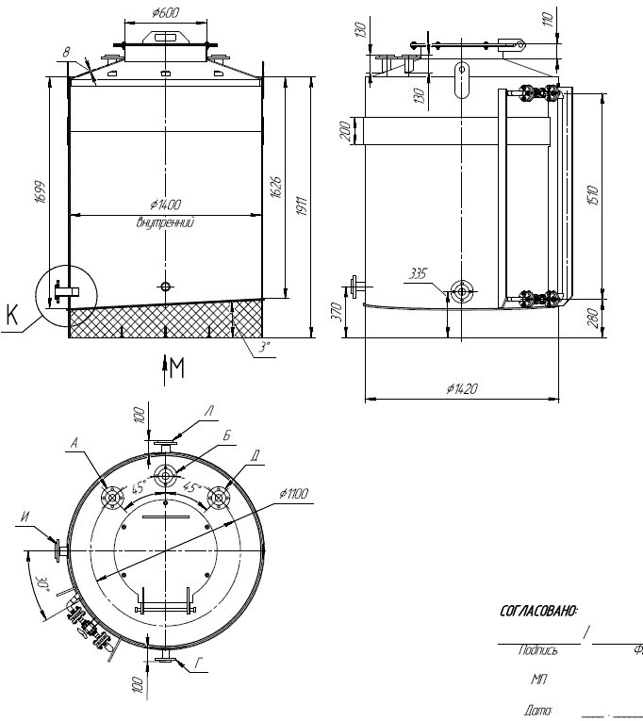 |  | Тз емкости:  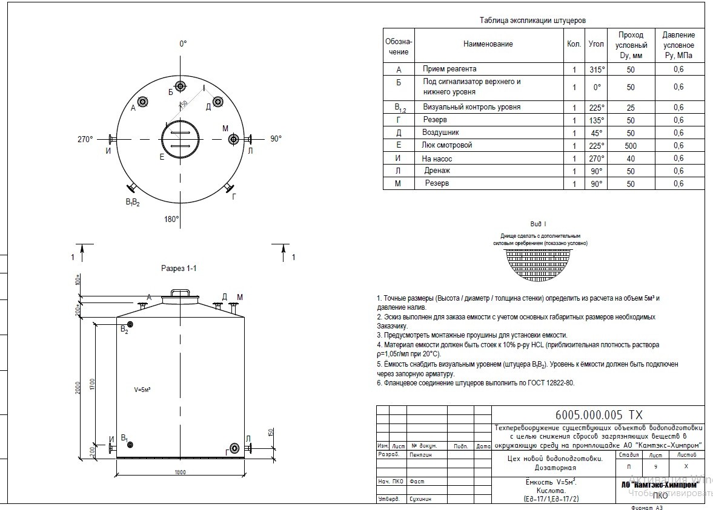

5 | Емкость V=2,5м3  Емкость: ЕП.ПП – 2,5 м3. Ед-14/1, Ед 14/2 Среда: HCL_ 10 % - Соляная кислота Плотность жидкости: 1, 050 г/см3  Объем (полезный); 2,5 м3. Диаметр: 1400 мм.  Высота : 1700 мм.  Давление: Гидростатическое;  Материал: PP-C / ПП-Б _ Блок-сополимер полипропилен - толщина стенки: 12 мм; Температура эксплуатируемой среды: не более +21 С °  Крышка емкости: Коническая  Дно емкости: «Наклонное» (для полного опорожнения сосуда) с дополнительным силовым оребрением  Емкость оборудована:  А. Патрубок Ду 50 – "Прием реагента" свободный фланец Ст.12Х18Н10Т-IV  Б. Патрубок Ду 50 "Под сигнализатор верхнего и нижнего уровня" свободный фланец Ст.12Х18Н10Т-IV  В. Уровнемер «Байпасный» Труба(прозрачная) PVC Glass Ду 25 + Патрубок PP-H с фланцем ПВХ Ду 25 мм = 2 шт. + Шаровой кран промышленного применения VKD d32 (DN25) VKDOM032F = 2 шт.  Г. Патрубок Ду 40 – "На насос" свободный фланец Ст.12Х18Н10Т-IV Д. Патрубок Ду 50 – "Воздушник" свободный фланец Ст.12Х18Н10Т-IV Е. Люк смотровой "Горловина" Ду 500мм  И. Патрубок Ду 50 – "Дренаж" свободный фланец Ст.12Х18Н10Т-IV Л. Патрубок Ду 50 – "Резерв" свободный фланец Ст.12Х18Н10Т-IV М. Патрубок Ду 50 – "Резерв" свободный фланец Ст.12Х18Н10Т-IV  - Монтажные проушины для установки емкости – комплект |  | 2
 | Эскиз емкости: |  | Тз емкости:  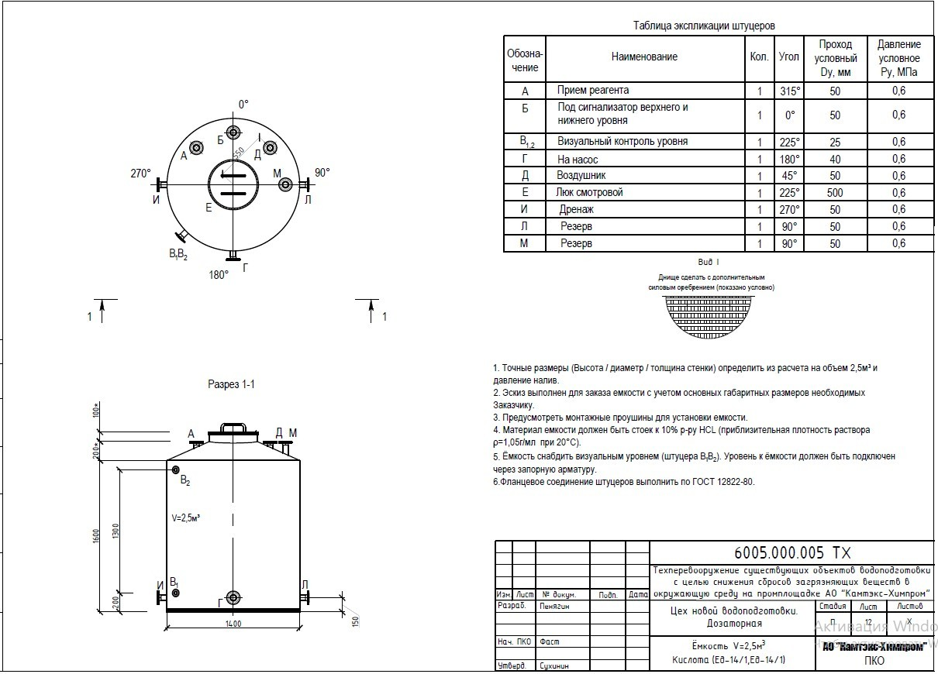

6 | Емкость V=0,63м3 (с мешалкой)  Емкость: ЕП.ПП - 0,63 м3. Ед13/1,Ед13/2 Среда: Гидросульфит натрия NaHSO3 Плотность жидкости: 1, 050 г/см3  Объем (полезный); 0,63 м3. Диаметр: 1000 мм.  Высота : 800 мм.  Давление: Гидростатическое;  Материал: PP-C / ПП-B _ Блок-сополимер полипропилен - толщина стенки: 8 мм; Температура эксплуатируемой среды: не более +21 С °  Крышка: «Плоская» приваренная к телу сосуда с дополнительным силовым усилением полимером для крепления МПО. Дно емкости: «Наклонное» (для полного опорожнения сосуда) с дополнительным силовым оребрением  Емкость оборудована:  А. Патрубок Ду 50 – "Резерв" свободный фланец Ст.12Х18Н10Т-IV  Б. Патрубок Ду 50 "Прием деминерализованной воды" свободный фланец Ст.12Х18Н10Т-IV  В. Уровнемер «Байпасный» Труба(прозрачная) PVC Glass Ду 25 + Патрубок PP-H с фланцем ПВХ Ду 25 мм = 2 шт. + Шаровой кран промышленного применения VKD d32 (DN25) VKDOM032F = 2 шт.  Г. Патрубок Ду 40 – "На насос" свободный фланец Ст.12Х18Н10Т-IV Д. Патрубок Ду 50 – "Воздушник" свободный фланец Ст.12Х18Н10Т-IV Е. Люк смотровой "Горловина" Ду 300мм  И. Патрубок Ду 50 – "Дренаж" свободный фланец Ст.12Х18Н10Т-IV  К. Патрубок Ду 50 – "Под уровнемер (с сигнализатором и блокировкой верхнего и нижнего уровня" свободный фланец Ст.12Х18Н10Т-IV  Л. Патрубок Ду 50 – "Резерв" свободный фланец Ст.12Х18Н10Т-IV  - Перемешивающее устройство МПО - Мотор-редуктор NMRV 050.20.70.0,55х1400.B6.-.FA2.-.- + Вал стальной L= 500 mm с 3х лопастной «Пропеллерной» крыльчаткой, футерованный PP-C / ПП-Б _ Блок-сополимер полипропиленом.  - Сменная втулка «узла прохода» вала МПО (Участок полимерной трубы сваренный с полимерным фланцем Ду 63, соединен полимерными метизами с приваренным фланцем Ду 63 в верхней части вала МПО, внутри сосуда)  - Монтажные проушины для установки емкости – комплект |  | 2
 | Эскиз емкости:  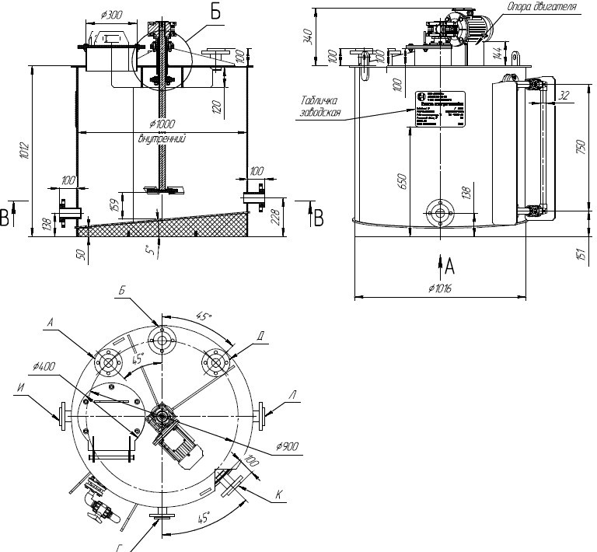 | 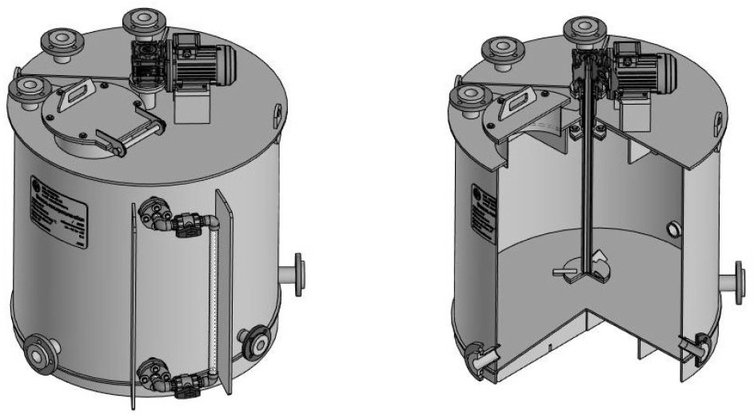 | Тз емкости:  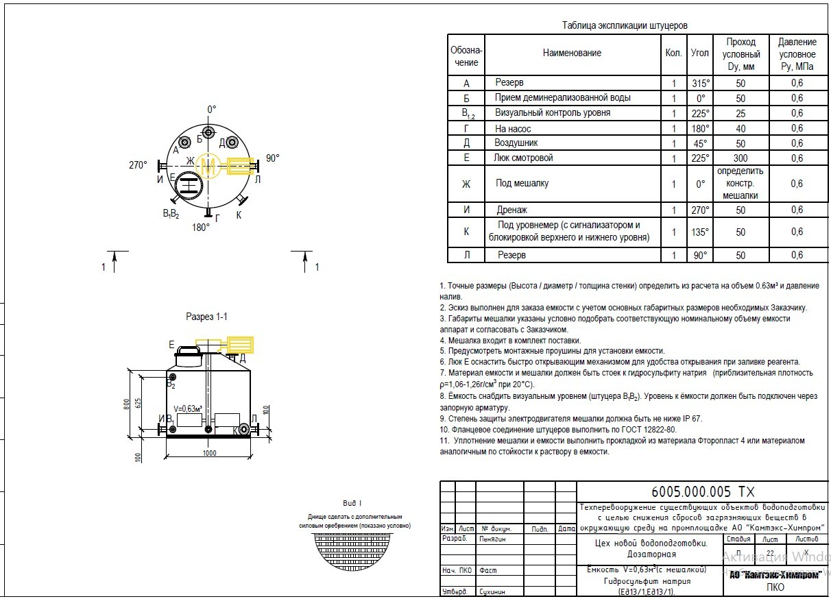

7 | Емкость V=0,1м3 (с мешалкой)  Емкость: ЕП.ПП - 0,1 м3. Ед 6,10/1, Ед 6,10/2  Среда:NaOCL - Гипохлорит натрия 10% Плотность жидкости: 1,155 - 1,185 кг/дм3 Объем (полезный); 5,0 м3.  На пьедестале  Диаметр: 700 мм. (Полезная 610)  Высота : 1440 мм. (Полезная 530) Давление: Гидростатическое;  Материал: PP-C / ПП-B _ Блок-сополимер полипропилен - толщина стенки: 5 мм; Температура эксплуатируемой среды: не более +21 С °  Крышка: «Плоская» приваренная к телу сосуда + стальной каркас крепления МПО, футерованный полимером.. Дно емкости: «Наклонное» (для полного опорожнения сосуда) с дополнительным силовым оребрением  Крышка: «Плоская» приваренная к телу сосуда с дополнительным силовым усилением полимером для крепления МПО.  Дно емкости: «Наклонное» (для полного опорожнения сосуда) с дополнительным силовым оребрением  Емкость оборудована:  А. Патрубок Ду 25 – "Резерв" свободный фланец Ст.12Х18Н10Т-IV  Б. Патрубок Ду 25 "Прием деминерализованной воды" свободный фланец Ст.12Х18Н10Т-IV  В. Уровнемер «Байпасный» Труба(прозрачная) PVC Glass Ду 25 + Патрубок PP-H с фланцем ПВХ Ду 25 мм = 2 шт. + Шаровой кран промышленного применения VKD d32 (DN25) VKDOM032F = 2 шт.  Г. Патрубок Ду 40 – "На насос" свободный фланец Ст.12Х18Н10Т-IV Д. Патрубок Ду 25 – "Воздушник" свободный фланец Ст.12Х18Н10Т-IV Е. Люк смотровой "Горловина" Ду 500мм  И. Патрубок Ду 25 – "Дренаж" свободный фланец Ст.12Х18Н10Т-IV  К. Патрубок Ду 25 – "Под уровнемер (с сигнализатором и блокировкой верхнего и нижнего уровня" свободный фланец Ст.12Х18Н10Т-IV  Л. Патрубок Ду 25 – "Резерв" свободный фланец Ст.12Х18Н10Т-IV  - Перемешивающее устройство МПО - Мотор-редуктор NMRV 063.10.140.1,1х1400.B3.-.FA2 + Вал стальной L= 500 mm с 3х лопастной «Пропеллерной» крыльчаткой, футерованный PP-C / ПП-Б _ Блок-сополимер полипропиленом.  - Сменная втулка «узла прохода» вала МПО (Участок полимерной трубы сваренный с полимерным фланцем Ду 63, соединен полимерными метизами с приваренным фланцем Ду 63 в верхней части вала МПО, внутри сосуда)  - Монтажные проушины для установки емкости – комплект |  | 2
 | Эскиз емкости:  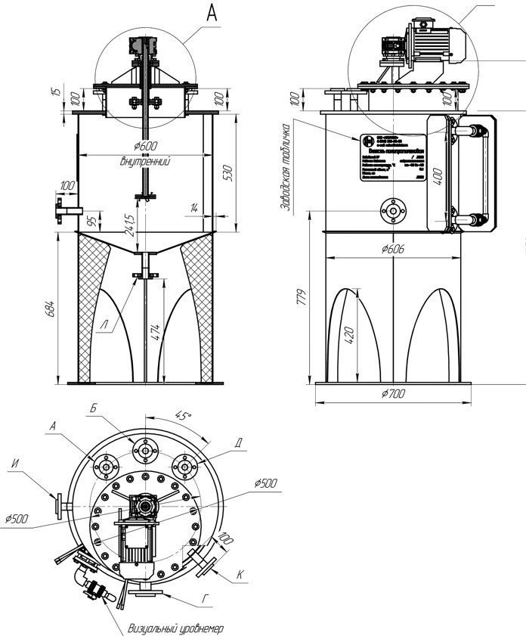 | 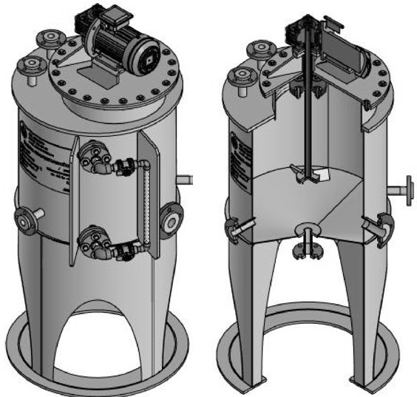 | Тз емкости:  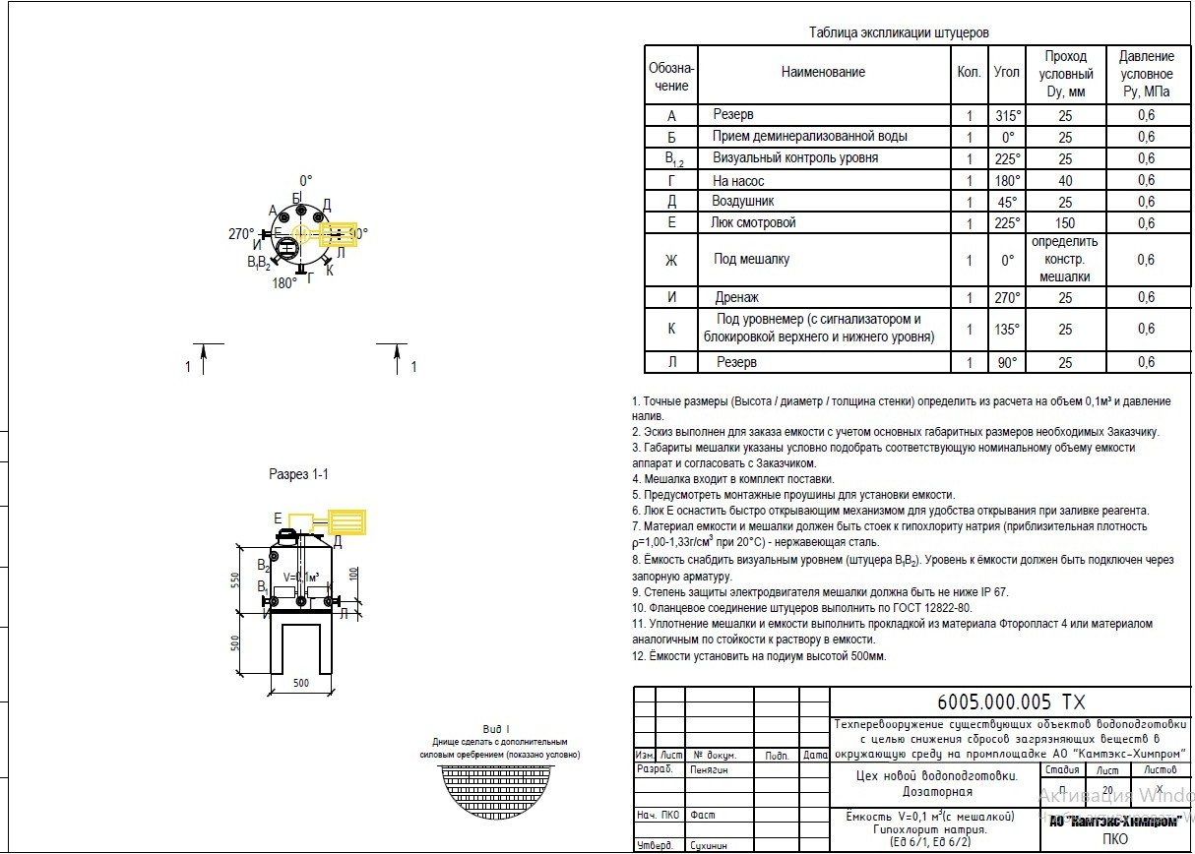

8 | Емкость V=0,1м3 (Емкость «Резервная» для опорожнение емкостей Еа 6,1) Емкость: ЕП.ПП - 0,1 м3. Еа 6.1  Среда:NaOCL - Гипохлорит натрия 10% Плотность жидкости: 1, 050 г/см3 Объем (полезный); 0,1 м3.  Диаметр: 610 мм. Высота : 730 мм.  Давление: Гидростатическое;  Материал: PP-C / ПП-B _ Блок-сополимер полипропилен - толщина стенки: 5 мм; Температура эксплуатируемой среды: не более +21 С °  Крышка емкости: Плоская  Дно емкости: «Наклонное» (для полного опорожнения сосуда) с дополнительным силовым оребрением  Емкость оборудована:  А. Патрубок Ду 25 – "Прием реагента" свободный фланец Ст.12Х18Н10Т-IV  Б. Патрубок Ду 50 "Под сигнализатор верхнего и нижнего уровня" свободный фланец Ст.12Х18Н10Т-IV  В. Уровнемер «Байпасный» Труба(прозрачная) PVC Glass Ду 25 + Патрубок PP-H с фланцем ПВХ Ду 25 мм = 2 шт. + Шаровой кран промышленного применения VKD d32 (DN25) VKDOM032F = 2 шт.  Г. Патрубок Ду 40 – "На насос" свободный фланец Ст.12Х18Н10Т-IV Д. Патрубок Ду 25 – "Воздушник" свободный фланец Ст.12Х18Н10Т-IV Е. Люк смотровой "Горловина" Ду 300мм  И. Патрубок Ду 25 – "Дренаж" свободный фланец Ст.12Х18Н10Т-IV  Л. Патрубок Ду 25 – "Резерв" свободный фланец Ст.12Х18Н10Т-IV  - Монтажные проушины для установки емкости – комплект |  | 1
 | Эскиз емкости:  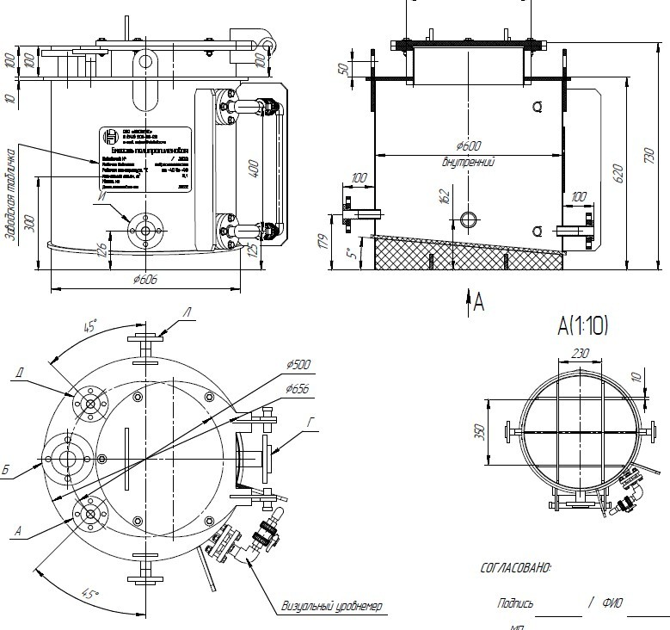 | 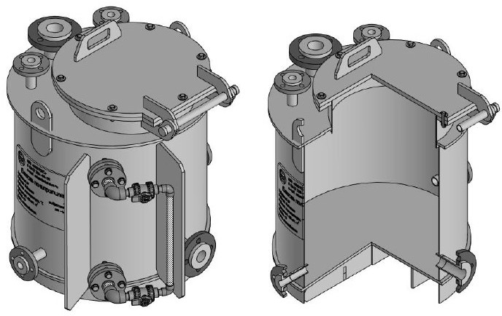 | Тз емкости:  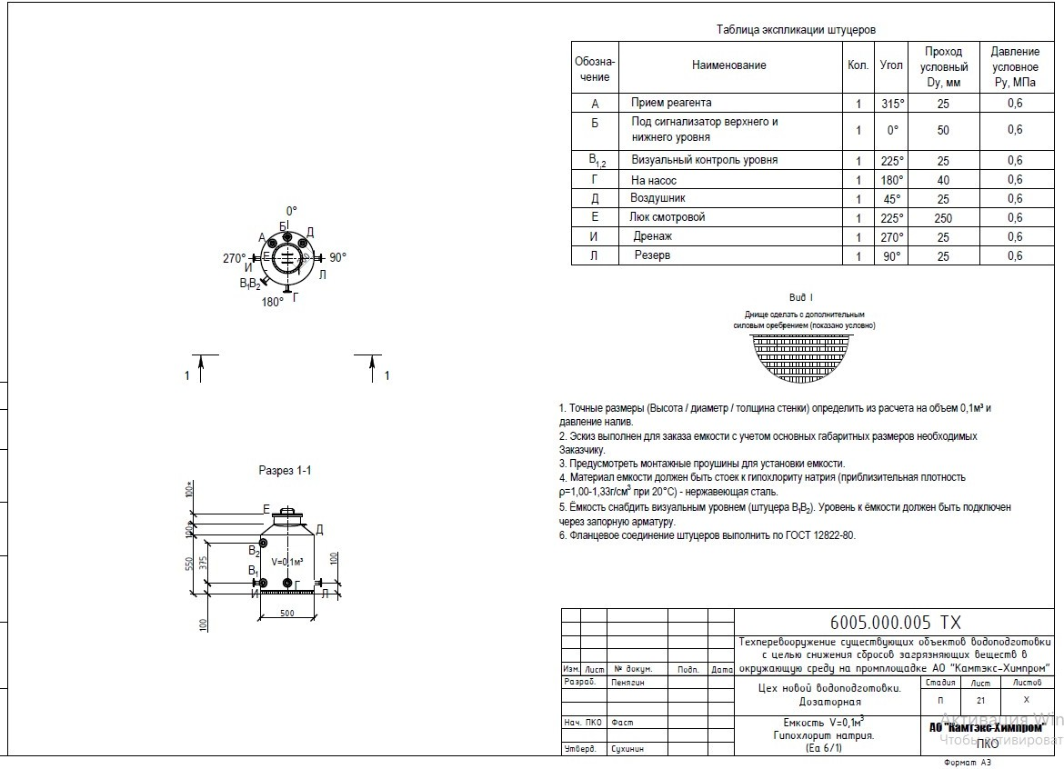

9 | Емкость V=4м3.  Емкость: ЕП.ПП - 4.0 м3. ЕБ-1  Среда: Щелочь ЕБ-1 (NaOH - Гидроксил натрия) Плотность жидкости: 1, 220 г/см3  Объем (полезный); 4,0 м3. Диаметр: 1600 мм.  Высота : 2200 мм.  Давление: Гидростатическое;  Материал: PP-C / ПП-B _ Блок-сополимер полипропилен Температура эксплуатируемой среды: не более +21 С ° Крышка: Коническая  Дно емкости: «Наклонное» (для полного опорожнения сосуда) с дополнительным силовым оребрением  Емкость оборудована:  А. Патрубок Ду 50 – "Прием реагента" свободный фланец Ст.12Х18Н10Т-IV  Б. Патрубок Ду 50 – "Под сигнализатор верхнего и нижнего уровня" свободный фланец Ст.12Х18Н10Т-IV  В. Уровнемер «Байпасный» Труба(прозрачная) PVC Glass Ду 25 + Патрубок PP-H с фланцем ПВХ Ду 25 мм = 2 шт. + Шаровой кран промышленного применения VKD d32 (DN25) VKDOM032F = 2 шт.  Г. Патрубок Ду 50 – "Дренаж" свободный фланец Ст.12Х18Н10Т-IV Д. Патрубок Ду 50 – "Воздушник" + ответный фланец с буртом Ду 50 Е. Люк смотровой "Горловина" Ду 500мм  И. Патрубок Ду 50 – "Резерв" + ответный фланец с буртом Ду 50  Л. Патрубок Ду 40 – "На насос" свободный фланец Ст.12Х18Н10Т-IV  М. Патрубок Ду 50 – "Резерв" свободный фланец Ст.12Х18Н10Т-IV  - Монтажные проушины для установки емкости – комплект |  | 1
 | Эскиз емкости:  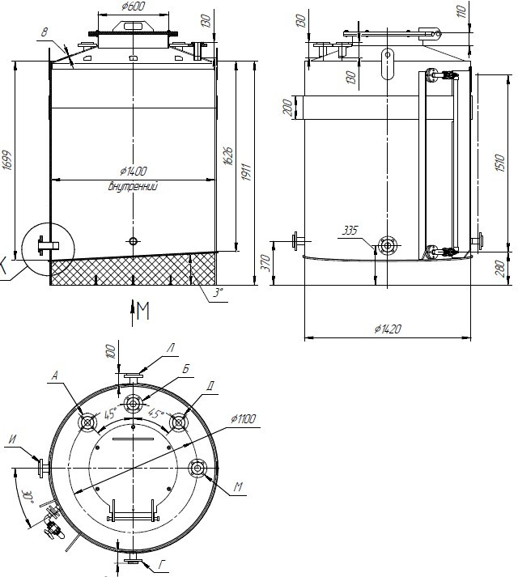 | 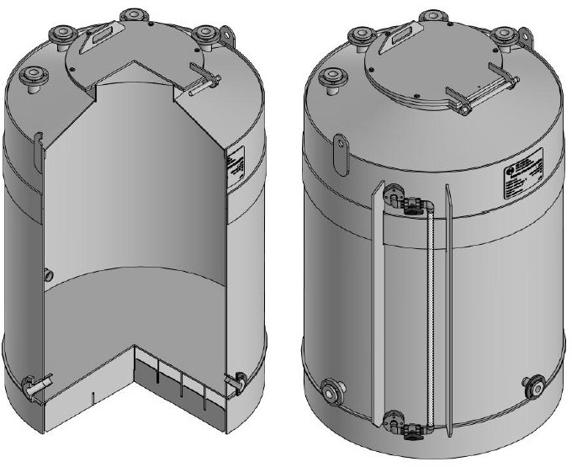 | Тз емкости:  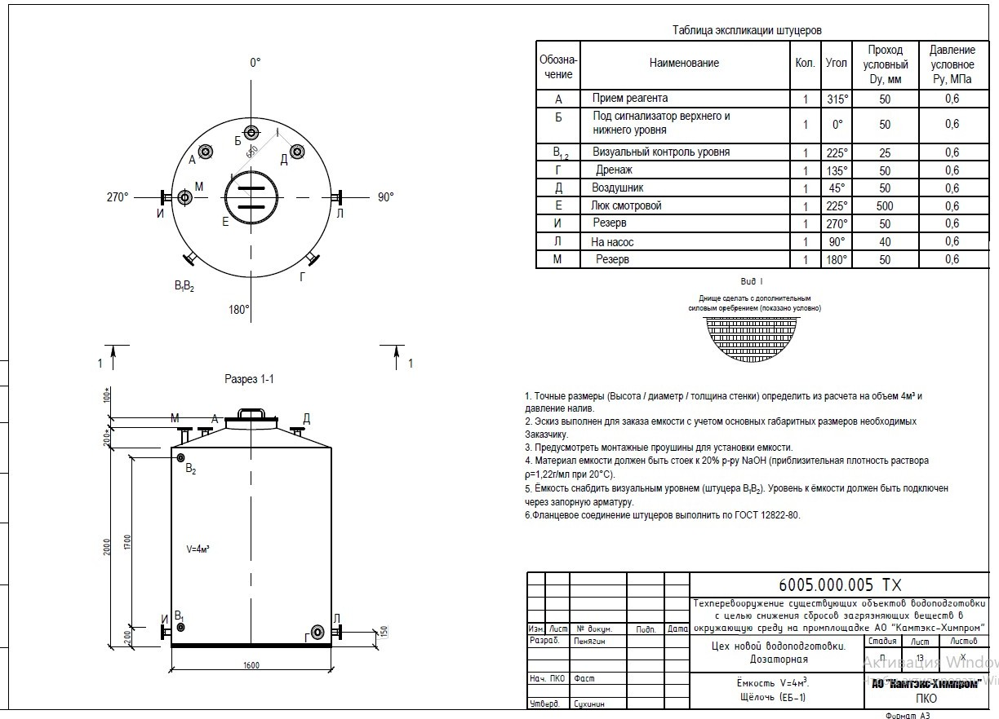

10 | Емкость V=2,5м3 (с мешалкой)  Емкость: ЕП.ПП - 2,5 м3. Еп -3 Еп-4 (NaOH)  Среда: NaOH - Гидроксид натрия 10% Плотность жидкости: 1, 110 г/см3 Объем (полезный); 2,5 м3.  Диаметр: 1420 мм. Высота : 2100 мм.  Давление: Гидростатическое;  Материал: PP-C / ПП-B _ Блок-сополимер полипропилен - толщина стенки: мм; Температура эксплуатируемой среды: не более +21 С °  Крышка: «Плоская» приваренная к телу сосуда с дополнительным силовым усилением полимером для крепления МПО. Дно емкости: «Наклонное» (для полного опорожнения сосуда) с дополнительным силовым оребрением  Емкость оборудована:  А. Патрубок Ду 50 – "Прием реагента" свободный фланец Ст.12Х18Н10Т-IV  Б. Патрубок Ду 50 "Прием деминерализованной воды" свободный фланец Ст.12Х18Н10Т-IV  В. Уровнемер «Байпасный» Труба(прозрачная) PVC Glass Ду 25 + Патрубок PP-H с фланцем ПВХ Ду 25 мм = 2 шт. + Шаровой кран промышленного применения VKD d32 (DN25) VKDOM032F = 2 шт.  Г. Патрубок Ду 50 – "На насос" свободный фланец Ст.12Х18Н10Т-IV Д. Патрубок Ду 50 – "Воздушник" свободный фланец Ст.12Х18Н10Т-IV Е. Люк смотровой "Горловина" Ду 500мм  И. Патрубок Ду 50 – "Дренаж" свободный фланец Ст.12Х18Н10Т-IV  К. Патрубок Ду 50 – "Под уровнемер (с сигнализатором и блокировкой верхнего и нижнего уровня" свободный фланец Ст.12Х18Н10Т-IV  Л. Патрубок Ду 50 – "Резерв" свободный фланец Ст.12Х18Н10Т-IV  М. Патрубок Ду 50 – "Резерв" свободный фланец Ст.12Х18Н10Т-IV  - Перемешивающее устройство МПО - Мотор-редуктор Редуктор NMRV 075.20.70.1,5х1400.B6.-.FA2.-.- + Вал стальной L= 500 mm с 3х лопастной «Пропеллерной» крыльчаткой, футерованный PP-C / ПП-Б _ Блок-сополимер полипропиленом.  - Сменная втулка «узла прохода» вала МПО (Участок полимерной трубы сваренный с полимерным фланцем Ду 63, соединен полимерными метизами с приваренным фланцем Ду 63 в верхней части вала МПО, внутри сосуда)  - Монтажные проушины для установки емкости – комплект |  | 2
 | Эскиз емкости:  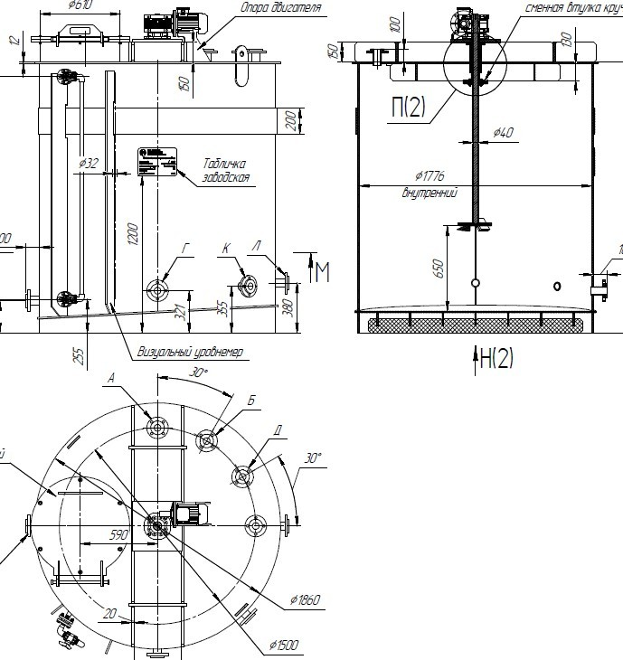 | 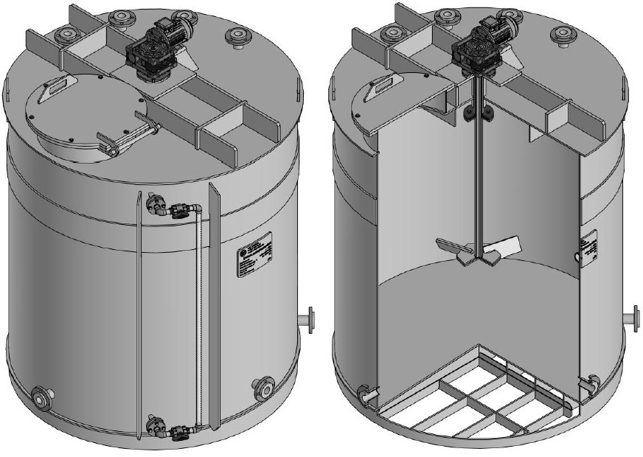 | Тз емкости:  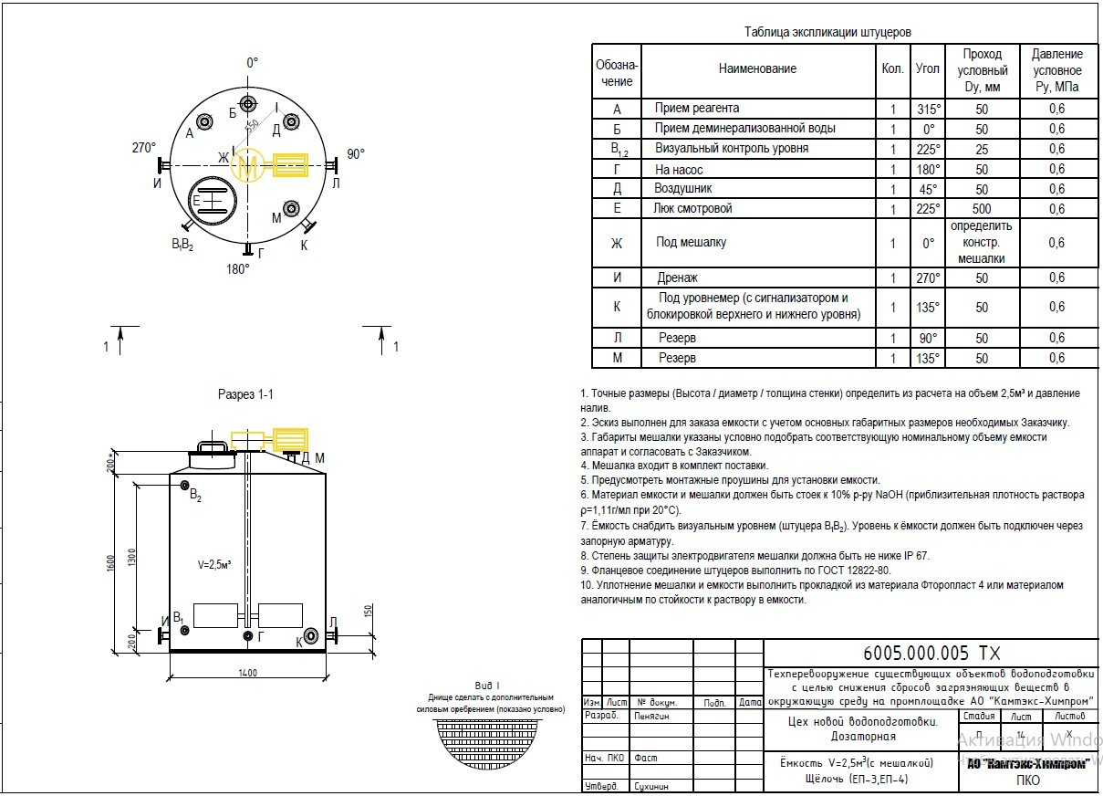

11 | Емкость V=2,5м3  Емкость: ЕП.ПЭ - 2,5 м3. Ед-16/1, Ед-16/2 Среда: NaOH - Гидроксид натрия 10% Плотность жидкости: 1, 110 г/см3  Объем (полезный); 2,5 м3. Диаметр: 1400 мм.  Высота : 1700 мм.  Давление: Гидростатическое;  Материал: PP-C / ПП-Б _ Блок-сополимер полипропилен - толщина стенки: 12 мм; Температура эксплуатируемой среды: не более +21 С °  Крышка емкости: Коническая  Дно емкости: «Наклонное» (для полного опорожнения сосуда) с дополнительным силовым оребрением  Емкость оборудована:  А. Патрубок Ду 50 – "Прием риагента" свободный фланец Ст.12Х18Н10Т-IV  Б. Патрубок Ду 50 "Под сигнализатор верхнего и нижнего уровня" свободный фланец Ст.12Х18Н10Т-IV  В. Уровнемер «Байпасный» Труба(прозрачная) PVC Glass Ду 25 + Патрубок PP-H с фланцем ПВХ Ду 25 мм = 2 шт. + Шаровой кран промышленного применения VKD d32 (DN25) VKDOM032F = 2 шт.  Г. Патрубок Ду 40 – "На насос" свободный фланец Ст.12Х18Н10Т-IV Д. Патрубок Ду 50 – "Воздушник" свободный фланец Ст.12Х18Н10Т-IV Е. Люк смотровой "Горловина" Ду 500мм  И. Патрубок Ду 50 – "Дренаж" свободный фланец Ст.12Х18Н10Т-IV Л. Патрубок Ду 50 – "Резерв" свободный фланец Ст.12Х18Н10Т-IV Н. Патрубок Ду 50 – "Резерв" свободный фланец Ст.12Х18Н10Т-IV  - Монтажные проушины для установки емкости – комплект |  | 2
 | Эскиз емкости: |  | Тз емкости:  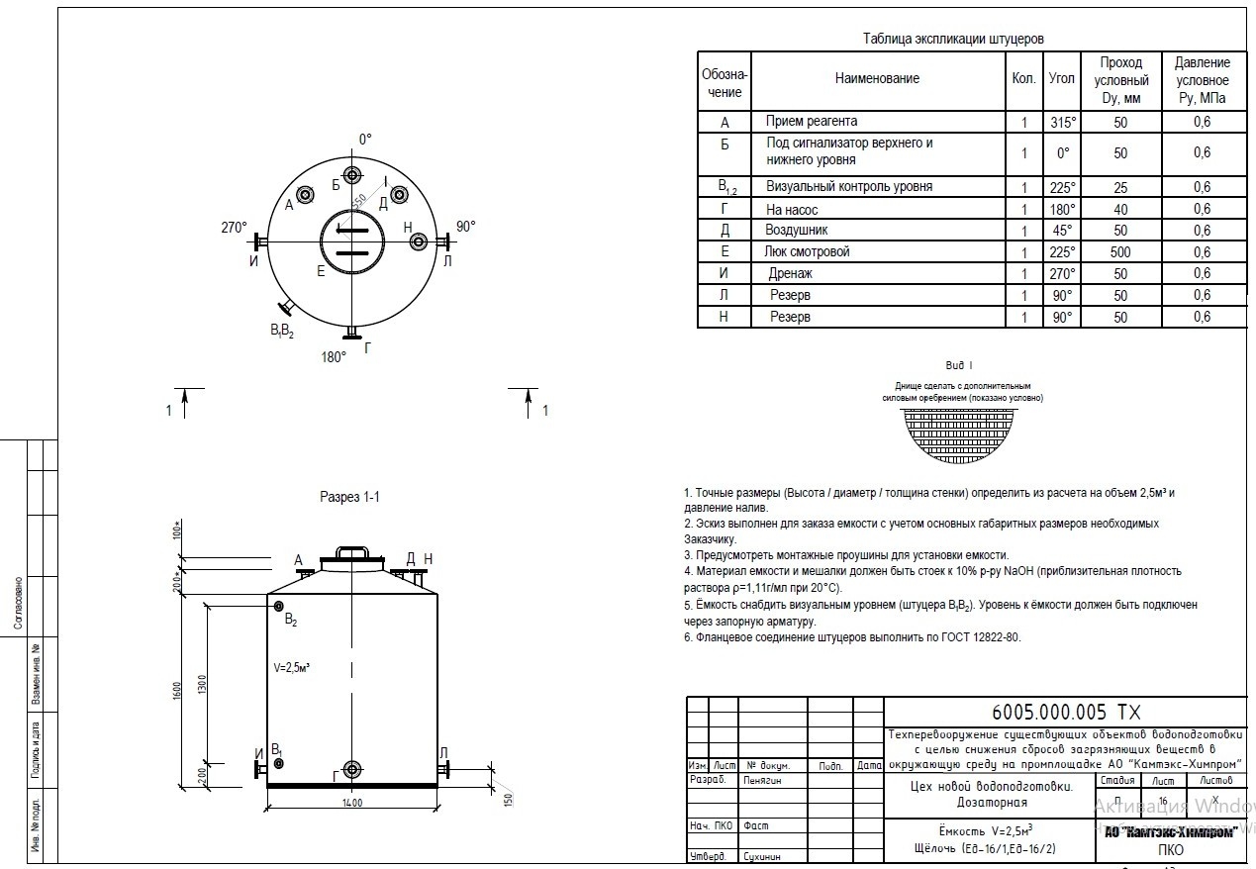

12 | Емкость V=2,5м3  Емкость: ЕП.ПЭ - 2.5 м3. Ед-5/1,Ед-5/2 Среда: HCL_ 10 % - Соляная кислота Плотность жидкости: 1, 050 г/см3 Объем (полезный); 2,5 м3.  Диаметр: 1400 мм. Высота : 1700 мм.  Давление: Гидростатическое;  Материал: PP-C / ПП-Б _ Блок-сополимер полипропилен - толщина стенки: 12 мм; Температура эксплуатируемой среды: не более +21 С °  Крышка емкости: Коническая  Дно емкости: «Наклонное» (для полного опорожнения сосуда) с дополнительным силовым оребрением  Емкость оборудована:  А. Патрубок Ду 50 – "Прием риагента" свободный фланец Ст.12Х18Н10Т-IV  Б. Патрубок Ду 50 "Под сигнализатор верхнего и нижнего уровня" свободный фланец Ст.12Х18Н10Т-IV  В. Уровнемер «Байпасный» Труба(прозрачная) PVC Glass Ду 25 + Патрубок PP-H с фланцем ПВХ Ду 25 мм = 2 шт. + Шаровой кран промышленного применения VKD d32 (DN25) VKDOM032F = 2 шт.  Г. Патрубок Ду 40 – "На насос" свободный фланец Ст.12Х18Н10Т-IV Д. Патрубок Ду 50 – "Воздушник" свободный фланец Ст.12Х18Н10Т-IV Е. Люк смотровой "Горловина" Ду 500мм  И. Патрубок Ду 50 – "Дренаж" свободный фланец Ст.12Х18Н10Т-IV  Л. Патрубок Ду 40 – "На насос № 2 " свободный фланец Ст.12Х18Н10Т-IV  М Патрубок Ду 50 – "Резерв" свободный фланец Ст.12Х18Н10Т-IV  Н. Патрубок Ду 50 – "Резерв" свободный фланец Ст.12Х18Н10Т-IV  - Монтажные проушины для установки емкости – комплект |  | 2
 | Эскиз емкости: |  | Тз емкости:  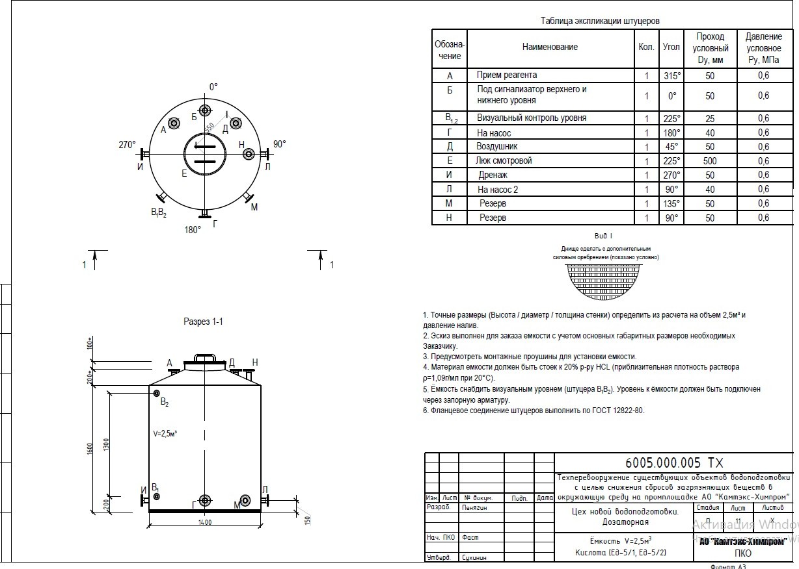

13 | Емкость V=2,5м3  Емкость: ЕП.ПЭ - 2,5 м3. Ед-11/1, Ед-11/2 Среда: NaOH - Гидроксид натрия 10% Плотность жидкости: 1, 110 г/см3  Объем (полезный); 2,5 м3. Диаметр: 1400 мм.  Высота : 1600 мм.  Давление: Гидростатическое;  Материал: PP-C / ПП-B _ Блок-сополимер полипропилен - толщина стенки: мм; Температура эксплуатируемой среды: не более +21 С °  Крышка емкости: Коническая  Дно емкости: «Наклонное» (для полного опорожнения сосуда) с дополнительным силовым оребрением  Емкость оборудована:  А. Патрубок Ду 50 – "Прием риагента" свободный фланец Ст.12Х18Н10Т-IV  Б. Патрубок Ду 50 "Под сигнализатор верхнего и нижнего уровня" свободный фланец Ст.12Х18Н10Т-IV  В. Уровнемер «Байпасный» Труба(прозрачная) PVC Glass Ду 25 + Патрубок PP-H с фланцем ПВХ Ду 25 мм = 2 шт. + Шаровой кран промышленного применения VKD d32 (DN25) VKDOM032F = 2 шт.  Г. Патрубок Ду 40 – "На насос" свободный фланец Ст.12Х18Н10Т-IV Д. Патрубок Ду 50 – "Воздушник" свободный фланец Ст.12Х18Н10Т-IV Е. Люк смотровой "Горловина" Ду 500мм  И. Патрубок Ду 50 – "Дренаж" свободный фланец Ст.12Х18Н10Т-IV Л. Патрубок Ду 50 – "Резерв" свободный фланец Ст.12Х18Н10Т-IV Н. Патрубок Ду 50 – "Резерв" свободный фланец Ст.12Х18Н10Т-IV  - Монтажные проушины для установки емкости – комплект |  | 2
 | Эскиз емкости: |  | Тз емкости:  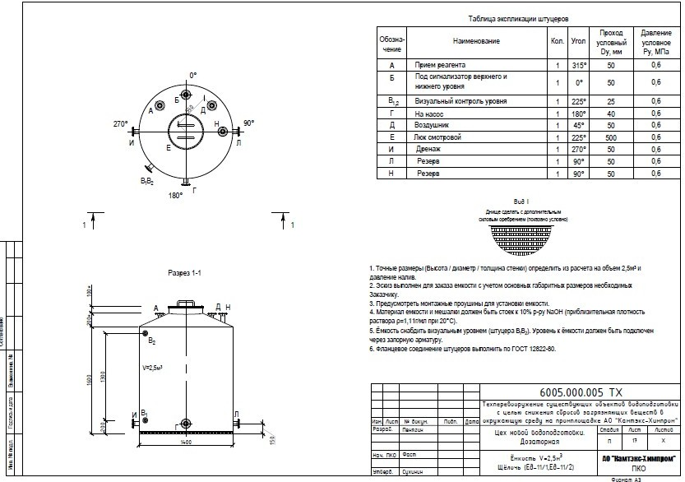

14 | Емкость V=0,63м3 (с мешалкой) Емкость: ЕП.ПЭ - 0.63 м3. Ед15/1,Ед15/2 Среда: Vitec3000Vitec4000  Плотность жидкости: 1, 250 г/см3  Объем (полезный); 0,63 м3. Диаметр: 1000 мм.  Высота : 800 мм.  Давление: Гидростатическое;  Материал: PP-C / ПП-B _ Блок-сополимер полипропилен - толщина стенки: 8 мм; Температура эксплуатируемой среды: не более +21 С °  Крышка: «Плоская» приваренная к телу сосуда с дополнительным силовым усилением полимером для крепления МПО. Дно емкости: «Наклонное» (для полного опорожнения сосуда) с дополнительным силовым оребрением  Емкость оборудована:  А. Патрубок Ду 50 – "Резерв" свободный фланец Ст.12Х18Н10Т-IV  Б. Патрубок Ду 50 "Прием деминерализованной воды" свободный фланец Ст.12Х18Н10Т-IV  В. Уровнемер «Байпасный» Труба(прозрачная) PVC Glass Ду 25 + Патрубок PP-H с фланцем ПВХ Ду 25 мм = 2 шт. + Шаровой кран промышленного применения VKD d32 (DN25) VKDOM032F = 2 шт.  Г. Патрубок Ду 40 – "На насос" свободный фланец Ст.12Х18Н10Т-IV Д. Патрубок Ду 50 – "Воздушник" свободный фланец Ст.12Х18Н10Т-IV Е. Люк смотровой "Горловина" Ду 300мм  И. Патрубок Ду 50 – "Дренаж" свободный фланец Ст.12Х18Н10Т-IV  К. Патрубок Ду 50 – "Под уровнемер (с сигнализатором и блокировкой верхнего и нижнего уровня" свободный фланец Ст.12Х18Н10Т-IV  Л. Патрубок Ду 50 – "Резерв" свободный фланец Ст.12Х18Н10Т-IV  - Перемешивающее устройство МПО - Мотор-редуктор NMRV NMRV 050.20.70.0,55х1400.B6.-.FA2 + Вал стальной L= 500 mm с 3х лопастной «Пропеллерной» крыльчаткой, футерованный PP-C / ПП-Б _ Блок-сополимер полипропиленом.  - Сменная втулка «узла прохода» вала МПО (Участок полимерной трубы сваренный с полимерным фланцем Ду 63, соединен полимерными метизами с приваренным фланцем Ду 63 в верхней части вала МПО, внутри сосуда)  - Монтажные проушины для установки емкости – комплект |  | 2
 | Эскиз емкости:  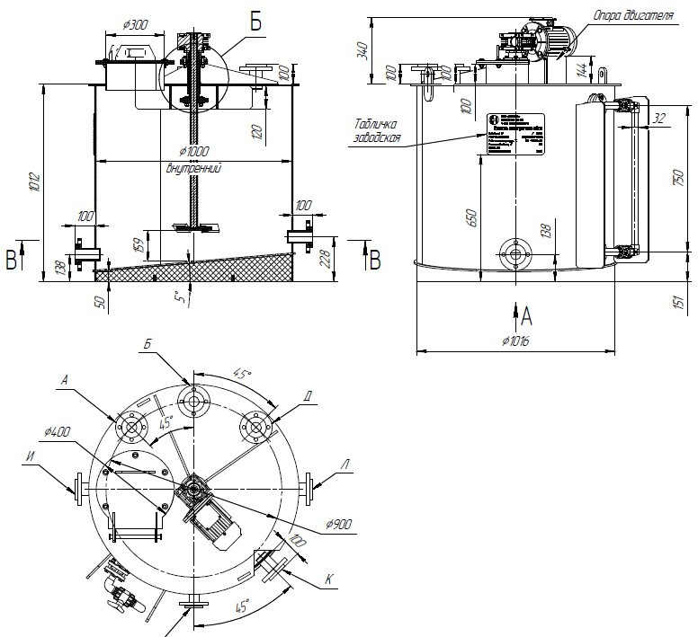 | 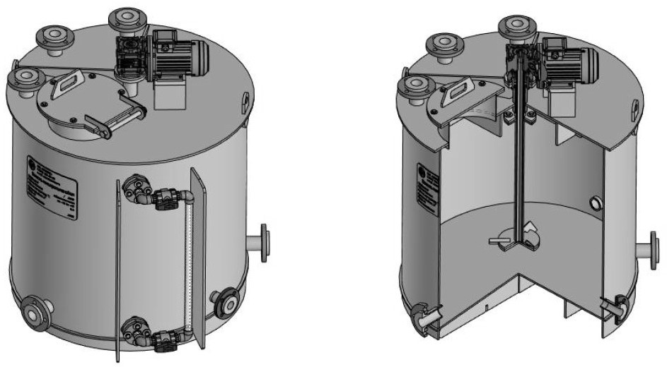 | Тз емкости:  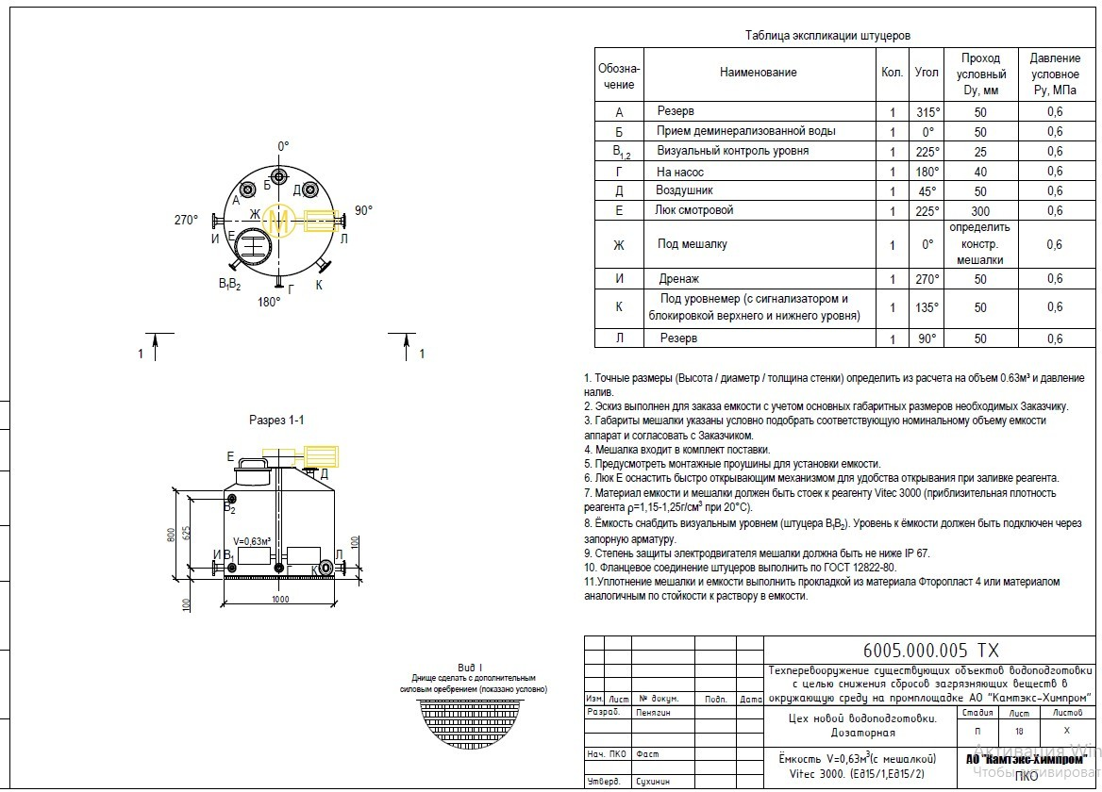

15 | Емкость V=0,63м3 (с мешалкой)  Емкость: ЕП.ПЭ - 0.63 м3. Ед 18/1, Ед 18/2 Среда: Vitec3000Vitec4000  Плотность жидкости: 1, 250 г/см3  Объем (полезный); 0,63 м3. Диаметр: 800 мм.  Высота : 800 мм.  Давление: Гидростатическое;  Материал: PP-C / ПП-B _ Блок-сополимер полипропилен Температура эксплуатируемой среды: не более +21 С °  Крышка: «Плоская» приваренная к телу сосуда с дополнительным силовым усилением полимером для крепления МПО. Дно емкости: «Наклонное» (для полного опорожнения сосуда) с дополнительным силовым оребрением  Емкость оборудована:  А. Патрубок Ду 50 – "Резерв" свободный фланец Ст.12Х18Н10Т-IV  Б. Патрубок Ду 50 "Прием деминерализованной воды" свободный фланец Ст.12Х18Н10Т-IV  В. Уровнемер «Байпасный» Труба(прозрачная) PVC Glass Ду 25 + Патрубок PP-H с фланцем ПВХ Ду 25 мм = 2 шт. + Шаровой кран промышленного применения VKD d32 (DN25) VKDOM032F = 2 шт.  Г. Патрубок Ду 40 – "На насос" свободный фланец Ст.12Х18Н10Т-IV Д. Патрубок Ду 50 – "Воздушник" свободный фланец Ст.12Х18Н10Т-IV Е. Люк смотровой "Горловина" Ду 300мм  И. Патрубок Ду 50 – "Дренаж" свободный фланец Ст.12Х18Н10Т-IV  К. Патрубок Ду 50 – "Под уровнемер (с сигнализатором и блокировкой верхнего и нижнего уровня" свободный фланец Ст.12Х18Н10Т-IV  Л. Патрубок Ду 50 – "Резерв" свободный фланец Ст.12Х18Н10Т-IV  - Перемешивающее устройство МПО - Мотор-редуктор Редктор NMRV 050.20.70.0,55х1400.B6.-.FA2+ Вал стальной L= 500 mm с 3х лопастной «Пропеллерной» крыльчаткой, футерованный PP-C / ПП-Б _ Блок-сополимер полипропиленом.  - Сменная втулка «узла прохода» вала МПО (Участок полимерной трубы сваренный с полимерным фланцем Ду 63, соединен полимерными метизами с приваренным фланцем Ду 63 в верхней части вала МПО, внутри сосуда)  - Монтажные проушины для установки емкости – комплект |  | 2
 | Эскиз емкости:  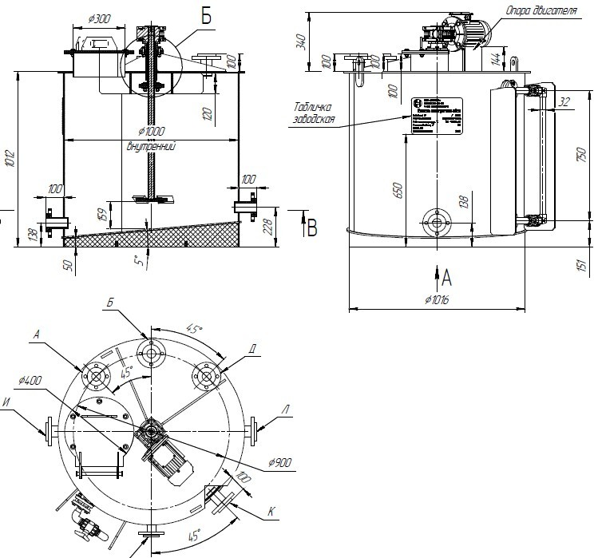 |  | Тз емкости:  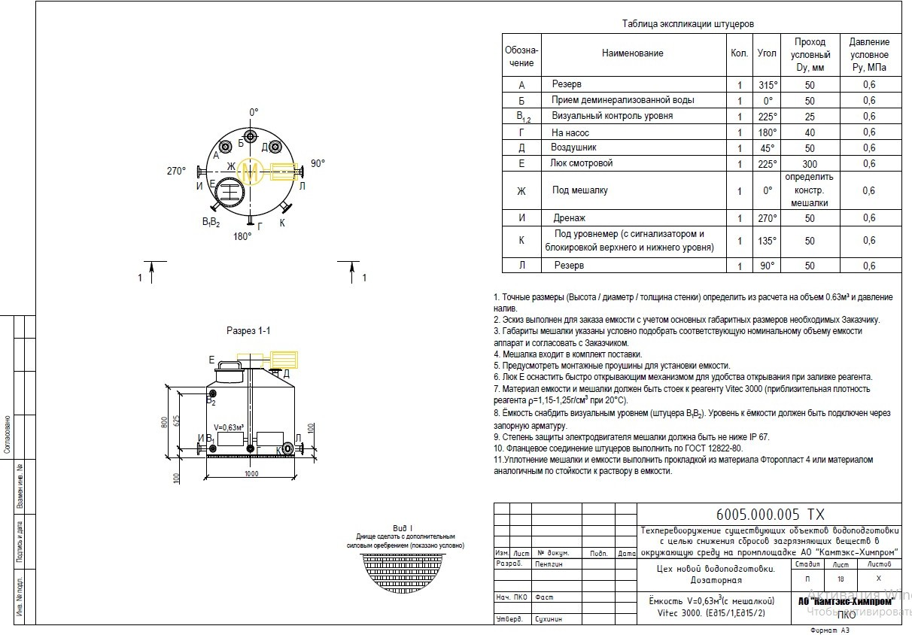

16 | Емкость V=4,0 м3 (с мешалкой) Емкость: ЕП.ПЭ - 4.0 м3.  Среда: NaOH - Едкий натрий 46% Плотность жидкости: 1, 490 г/см3 Объем (полезный); 4,0 м3.  Диаметр: 2200 мм. Высота : 1200 мм.  Давление: Гидростатическое;  Материал: PP-C / ПП-B _ Блок-сополимер полипропилен Температура эксплуатируемой среды: не более +21 С °  Крышка: «Плоская» приваренная к телу сосуда с дополнительным силовым усилением полимером для крепления МПО. Дно емкости: «Наклонное» (для полного опорожнения сосуда) с дополнительным силовым оребрением  Емкость оборудована:  А. Патрубок Ду 15 – "Прием реагента NaOH 46%" свободный фланец Ст.12Х18Н10Т-IV  Б. Патрубок Ду 15 "Прием деминерализованной воды" свободный фланец Ст.12Х18Н10Т-IV  В. Патрубок Ду 40 – "На насос" свободный фланец Ст.12Х18Н10Т-IV  Г.1. Уровнемер «Байпасный» Труба(прозрачная) PVC Glass Ду 25 + Патрубок PP-H с фланцем ПВХ Ду 25 мм = 2 шт. + Шаровой кран промышленного применения VKD d32 (DN25) VKDOM032F = 2 шт.  Г.2 Патрубок Ду 50 – "Под уровнемер (с сигнализатором и блокировкой верхнего и нижнего уровня" свободный фланец Ст.12Х18Н10Т-IV  Д. Патрубок Ду 25 – "Воздушник" свободный фланец Ст.12Х18Н10Т-IV Е. Патрубок Ду 50 – "Дренаж" свободный фланец Ст.12Х18Н10Т-IV Ж. Люк смотровой "Горловина" Ду 500мм  И. Патрубок Ду 50 – "Резерв" свободный фланец Ст.12Х18Н10Т-IV  К. Патрубок Ду 50 – "Резерв" свободный фланец Ст.12Х18Н10Т-IV  - Перемешивающее устройство МПО - Мотор-редуктор Редуктор NMRV 075.20.70.1,5х1400.B6.-.FA2.-.-+ Вал стальной L= 500 mm с 3х лопастной «Пропеллерной» крыльчаткой, футерованный PP-C / ПП-Б _ Блок-сополимер полипропиленом.  - Сменная втулка «узла прохода» вала МПО (Участок полимерной трубы сваренный с полимерным фланцем Ду 63, соединен полимерными метизами с приваренным фланцем Ду 63 в верхней части вала МПО, внутри сосуда)  - Монтажные проушины для установки емкости – комплект |  | 1
 | Эскиз емкости: |  | Тз емкости:  